Информация о проведении «Единого дня профилактики» 13.04.2018 в Цильнинском районе
13 апреля 2018 г. на территории муниципального образования «Большенагаткинское сельское поселение» Цильнинского района прошел «Единый день профилактики правонарушений». Население, трудовые коллективы были оповещены об этом через средства массовой информации, объявления в местах массового скопления жителей.
В проведении Дня профилактики приняли участие представители органов местного самоуправления, прокуратура Цильнинского района, ОМВД, УФСИН, службы судебных приставов, представители комиссии по делам несовершеннолетних и защите их прав администрации МО «Цильнинский район», ГУЗ Большенагаткинская РБ, органы опеки, социальной защиты, представители МЧС, добровольных пожарной и народной дружины, организаций образования, культуры.
Были привлечены к участию в рейдах, родительских собраниях Совет общественности при УПП, Совет ветеранов.
До начала проведения мероприятий был проведен инструктаж участников «Единого дня профилактики правонарушений»: были обсуждены предстоящие мероприятия, создано 3 основных рабочих групп, проведена расстановка сил и средств, проведен инструктаж о мерах личной безопасности.
В образовательных организациях и организациях культуры были проведены следующие мероприятия:
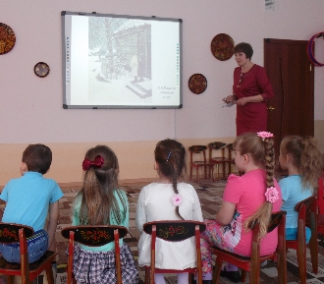
В рамках единого дня профилактики в Малонагаткинской СШ были проведены различные мероприятия. Библиотекарем Пузовой И.В. была оформлена выставка книг «Береги здоровье смолоду!», руководителем кружка «Юный художник» Киселевой Л.А. – выставка плакатов и рисунков на тему «Я люблю тебя, жизнь!». Учителя начальных классов Кебе Л.А. и Ырганова Н.П. провели соревнование «Спортивный калейдоскоп». Учащиеся 1-4 классов соревновались в ловкости, выносливости, смекалке. Учителем физкультуры Сурковым Ю.Н. для учащихся 5-7 классов была организована игра в пионербол. Учащиеся 8, 10 классов обсуждали права и обязанности детей на уроке права «Правовой экспресс», который проводила учитель обществознания Савинова Т.В.
Было проведено общешкольное родительское собрание на тему: «Безопасность детей – забота родителей», с приглашением инспектора ГИБДД Камаловой О.В., участкового инспектора Махмутова З. Были рассмотрены вопросы профилактики дорожно-транспортного травматизма, профилактики правонарушений среди детей и подростков, профилактики вредных привычек, информационная безопасность, в котором приняло участие 45 родителей.
2. Цель проведения Единого дня профилактики в МБДОУ – Центре развития ребенка – детском саду «Сказка» - предупреждение беспризорности, безнадзорности, правонарушений воспитанниками. Выявление и устранение причин и условий, способствующих этому, а так же обеспечение защиты прав и законных интересов несовершеннолетних. В игровой деятельности «Поступки твои и других» (разбор ситуаций) – применялись игры и упражнения на развитие социальных эмоций, а так же освоение и закрепление социальных норм поведения в социуме через сюжетно-ролевые игры, дидактические игры.
На основе примера взрослых, живущих в нашем селе, осуществлялось формирование основ толерантности у дошкольников через образовательную деятельность «Какой я, и каким хочу быть». Приняли участие 50 детей.
3. В МДОУ Большенагаткинском детском саду «Березка» с детьми старшего дошкольного возраста проведена беседа с показом мультфильма по пожарной безопасности «Огонь и друг, и враг». Беседа с приглашением представителя ПЧ 49 Виноградова В.А. посвящена причинам возникновения пожаров, еще раз закрепили правила пожарной безопасности. Участвовали – 14 детей.
«Путешествие в страну дорожных знаков» - игра-путешествие с элементами дидактических, подвижных, музыкально-ритмических игр. Цель игры: закрепление знаний дорожных знаков, правил поведения на улице. Родителям раздали познавательно-рекомендательные памятки по безопасному дорожному движению в количество 60 штук.
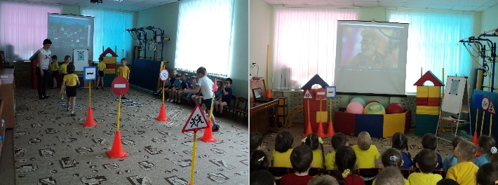
В рамках Единого дня профилактики правонарушений в МДОУ Большенагаткинском детском саду «Ромашка» проведены следующие мероприятия: мини-театр «Путешествие по сказкам», «Сказка ложь, да в ней намек» - участвовали 15 человек.
Театрализованное представление Ульяновского детского театра «Лада» - постановка «Страна без мамы» - участвовали 75 человек.
В группах дети играли в дидактическую игру «Лес береги — себя правильно веди» - участвовали 10 человек. В процессе игры дети закрепили правила поведения в природе. Объяснили последствия негативного, небрежного отношения к природе.
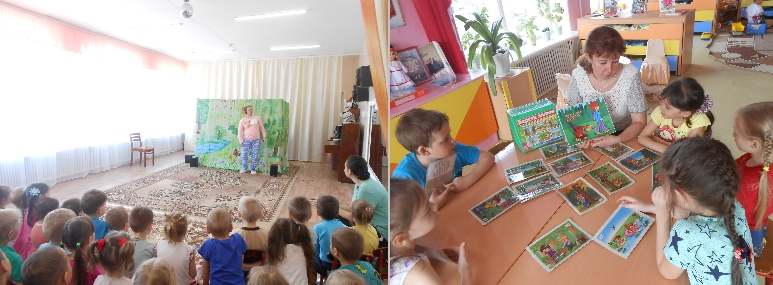
В Большенагаткинском ДШИ прошла беседа с учащимися начальных классов под названием «О важности соблюдения законов и правил общежития в социуме». В ходе беседы учащиеся получили исчерпывающие ответы на заданные ими вопросы. Присутствовало 30 человек.
- В Большенагаткинском РДК художественный руководить Галиева Ф.Р. провела профилактическую беседу «Мой выбор ЗОЖ, не нарушать закон», она напоминала ученикам о свои правах и обязанностях. Присутствовали ученики 25 человек.
- Центральная Большенагаткинская библиотека совместно с детской библиотекой провели следующие мероприятия: «Вся жизнь в твоих руках». Акция прошла на площади Революции, библиотекарь Петрашкина И.А. пропагандировала здоровый образ жизни, была организованна раздача буклетов «Вредные привычки». В акции поучаствовало 20 человек. Прошли книжные выставки, книжно-иллюстративные выставки, обзор литературы. Книги представленные на выставке, помогают, ценить, сохранять и укреплять здоровье. «Твоя жизнь в твоих руках» - выставка беседа прошла в детской библиотеке. Так же в детской библиотеке провели урок здоровья под названием «Да Здоровому образу жизни». Присутствовали учащиеся 55 человек. В детской библиотеке был организован конкурс стихов между начальными классами «Космос в стихах». Присутствовали учащиеся 40 человек.
- В Орловском СДК руководитель клубного формирования Вражкина А.М. организовала и провела беседу о здоровом образе жизни и профилактике правонарушений под названием «Наше здоровье будущее». Присутствовали учащиеся 20 человек. Профилактический час провела библиотекарь Орловского с\ф «Не отнимай у себя завтра». В рассказе говорилось о информации у подростков и молодежи ведения здорового образа жизни, предупреждения появления вредных привычек. Присутствовало 10 человек.
- В Крестниковской школе руководитель клубного формирования Ильина Н.Г. и библиотекарь Гордеева С.А. провели беседу-напутствие под названием «Ваше здоровье от чего оно зависит», рассказали о том, какие правила нужно соблюдать, чтобы дольше сохранить наше драгоценное здоровье. Присутствовали учащиеся 15 человек.
- В Малонагаткинском СДК провели беседу с учащимися на тему «Здоровье - это наше все». Присутствовало 15 человек. Так же в Малонагаткинской библиотеке, библиотекарь провела час полезных советов «Путешествие в страну под названием «Здоровье». Это было увлекательное путешествие в прекрасный мир движения и здоровья. Детям рассказали чем полезен бег и ходьба, почему необходима утренняя зарядка. Присутствовало 10 человек.
- В Новотимерсянской библиотеке была организована книжная выставка «Читай о здоровье… На здоровье!». Обзору были представлены книги, посвященные различным вопросам физического воспитания детей, укрепления здоровья людей различных возрастов. Выставку посмотрело 15 человек. В Новотимерсянском СДК прошла встреча с участковым инспектором Махмутовым З.Ф., он беседовал с молодежью и учащимися школы. Присутствовало 32 человека.
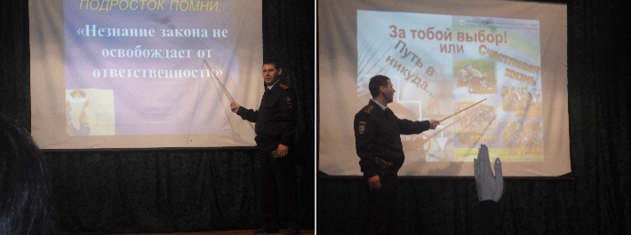
- В Норовской школе было организовано соревнование по волейболу, где всех учащихся призывали к здоровому образу жизни. Присутствовало 15 человек. В Норовской библиотеке был организован час информации «Книга на службе здоровья», где прошло знакомство с книгами, представленными на выставке. Выставка рассказала о проведении на улице и оказании первой помощи пострадавшему. Присутствовало 15 человек.
Всего прошло 16 мероприятий, присутствовало 340 человек.
Состоялся прием граждан по вопросам оказания мер социальной поддержки различным категориям граждан:
- субсидии 12 чел.;
- детское пособие 15 чел.
- консультация по СКЛ 3 чел.
- консультация по вопросам Дети войны 3 чел.
- ИПРА 1чел.
- сертификат «Семья» 4 чел.
- социальная стипендия 3 чел.
- ЕДВ многодетным 5 чел.
- справки малообеспеченным 4 чел.
- продовольственная карта 7 чел.
- социальный контракт 1 чел.
- по оказанию адресно -материальной помощи -6 чел.
- ТСР — 5 чел.
- по вопросу помещения ребенка в СРЦН-0 чел.
- выдача сертификата на миллион 1 чел.
- ЕДВ за детский сад 2 чел.
- ЕДВ кормящей матери 3 чел.
Всего оказано государственных услуг 75 человек.
Организована «горячая линия» для населения по мерам социальной поддержки — дано 48 консультаций.
Специалистами администрации муниципального образования «Большенагаткинское сельское поселение» проводился осмотр жилищно-бытовых условий и разъяснительные беседы по пожарной безопасности.
В администрации МО «Большенагаткинское сельское поселение» проведено совещание, где были обсуждены итоги работы народной дружины и ОМВД России по Цильнинскому району, вопросы профилактики правонарушений на территории поселения.
Представителями администрации района, участковым уполномоченным полиции, народным дружинником проведен рейд по выявлению правонарушений на потребительском рынке, в сфере оборота алкогольной и спиртосодержащей продукции, обследованы объекты с массовым пребыванием людей на предмет соблюдения мер антитеррористической защищенности
Инспектором УФСИН России по Цильнинскому району осуществлен контроль за исполнением обязанностей, запретов и ограничений лицами, которым судом установлен административный надзор, а также лицами, осужденными к мерам наказания без изоляции от общества, имеющими ограничения, запреты и обязанности.
Службой судебных приставов проведена профилактическая работа с родителями, уклоняющимися от уплаты алиментов по месту жительства.
Членами народной дружины совместно с участковым уполномоченным ОМВД осуществлен рейд по выявлению несовершеннолетних, находящихся в позднее время на улице без сопровождения взрослых.
Итоги проведенного ЕДП подведены в администрации МО «Цильнинский район».
№ | Наименование мероприятия |  | ИТОГО
- Силы и средства задействованные в проведении «Единого дня профилактики»
1.1. | Задействовано лиц/транспорта в том числе: |  | 33/9
1.1.1. | сотрудников администрации (КПДН, образования, библиотечная и клубная система, спорт, и др.сотрудников администрации) |  | 16/2
1.1.2. | сотрудников ОМВД |  | 10/4
1.1.3. | сотрудников УФСИН |  | 1/1
1.1.4. | сотрудников УФМС |  | -
1.1.5. | сотрудников УФСКН |  | -
1.1.6. | сотрудников УФНС (если участвовали) |  | -
1.1.7. | сотрудники прокуратуры |  | -
1.1.8. | Сотрудники ОСП (судебные приставы) |  | 1/1
1.1.9 | Членов добровольных дружин |  | 8/1
- Результативность «Единого дня профилактики»
2.1. |  | проверено объектов в том числе:
2.1.2. |  | притонов | 0
2.1.3. |  | проверено подвалов и чердаков | 23
2.1.4. |  | проверено единиц автотранспорта | 24
2.1.5. |  | проверено объектов торговли | 6
2.1.6. |  | проверено объектов хранения ТМЦ | 8
2.1.7. |  | Посещено образовательных организаций (школы, университеты техникумы) | 7
2.1.8. |  | Мероприятий в образовательных организациях | 170
2.1.9. |  | Количество родителей присутствующих на собраниях в образовательных организациях | 210
2.1.10. |  | Охвачено учащихся в образовательных организациях | 550
2.1.11. |  | Роздано тематических листовок и брошюр в образовательных организациях | 300
2.1.12. |  | Посещено библиотек и домов культуры | 5
2.1.13. |  | Роздано тематических листовок и брошюр в библиотеках и домах культуры | 260
2.1.14. |  | Охвачено человек при проведении мероприятий в библиотеках и домах культуры | 230
2.1.15. |  | Проверено мест скопления молодёжи | 6
2.1.16. |  | Посещено домов на предмет соответствия нормам пожарной безопасности | 37
2.1.17. |  | Родители, присутствующие на собраниях в образовательных организациях | 210
2.1.18. |  | Проверено лиц всего, в том числе:
2.1.19. |  | ранее судимых | 12
2.1.20. |  | осужденных без лишения свободы | 4
2.1.21. |  | несовершеннолетних, состоящих на профилактическом учете в ПДН | 3
2.1.22. |  | семей несовершеннолетних, состоящих на профилактическом учете в КПДН | 3
2.1.23. |  | иностранных граждан и лиц без гражданства | 1
2.1.24. |  | квартир с массовой регистрацией иностранных граждан | 0
2.1.25. |  | Др. лица | 37
- Итоги «Единого дня профилактики»
3. | Привлечено к административной ответственности, в том числе: |  | 9
3.1. | нарушение правил торговли |  | -
3.1.1 | употребление спиртных напитков |  | -
3.1.2. | мелкое хулиганство |  | -
3.1.3. | нарушение паспортно-визового режима |  | -
3.1.4. | нарушение правил дорожного движения |  | 10
3.1.5. | нарушение КоАП Ульяновской области |  | -
3.1.6. | Неисполнение родителями или иными законными представителями несовершеннолетних обязанностей по содержанию и воспитанию несовершеннолетних |  | -
3.2. | Проведено бесед всего, в том числе:
3.2.1. | с ранее судимыми |  | 12
3.2.2. | с осужденными без лишения свободы |  | 3
3.2.3. | с несовершеннолетними, состоящими на профилактическом учете в ПДН |  | 3
3.2.4. | с семьями несовершеннолетних, состоящих на профилактическом учете в КПДН |  | 3
3.2.5. | с лицами, имеющими задолженность по оплате жилищно-коммунальных услуг |  | 25
3.2.6. | с лицами, уклоняющимися от уплаты алиментов
3.3. | Сходов граждан: |  | -
3.4. | Принято граждан на личном приеме. |  | 32
4. | Установлено, в том числе: |  | -
4.1. | лиц, скрывавшихся от суда и следствия, от контроля уголовно-исполнительной инспекции |  | -
4.2. | несовершеннолетних, самовольно ушедших из дома или мест пребывания |  | -
4.3. | нарушителей административного надзора |  | -
5. | Размещено информации в СМИ, в том числе: |  | 1
5.1. | Интернет сайтах |  | 1
5.1.1. | телеканалах |  | -
5.1.2. | радио |  | -

